AOOS – Vjezba 2 (Package manager)

RPM paketni sustav

1.

Sa komandom (yum list --installed | wc -l) pozivamo yum package manager da ispiše sve instalirane pakete te brojimo linije outputa pomoću wc -l komande)

2.

Sa komandom (yum whatprovides /sbin/fdisk) doznajemo da paket util-linux instalirava traženu naredbu te pomoću komande (yum info util-linux) doznajemo razne informacije o paketu koji je instaliran na virtualnoj mašini

3.

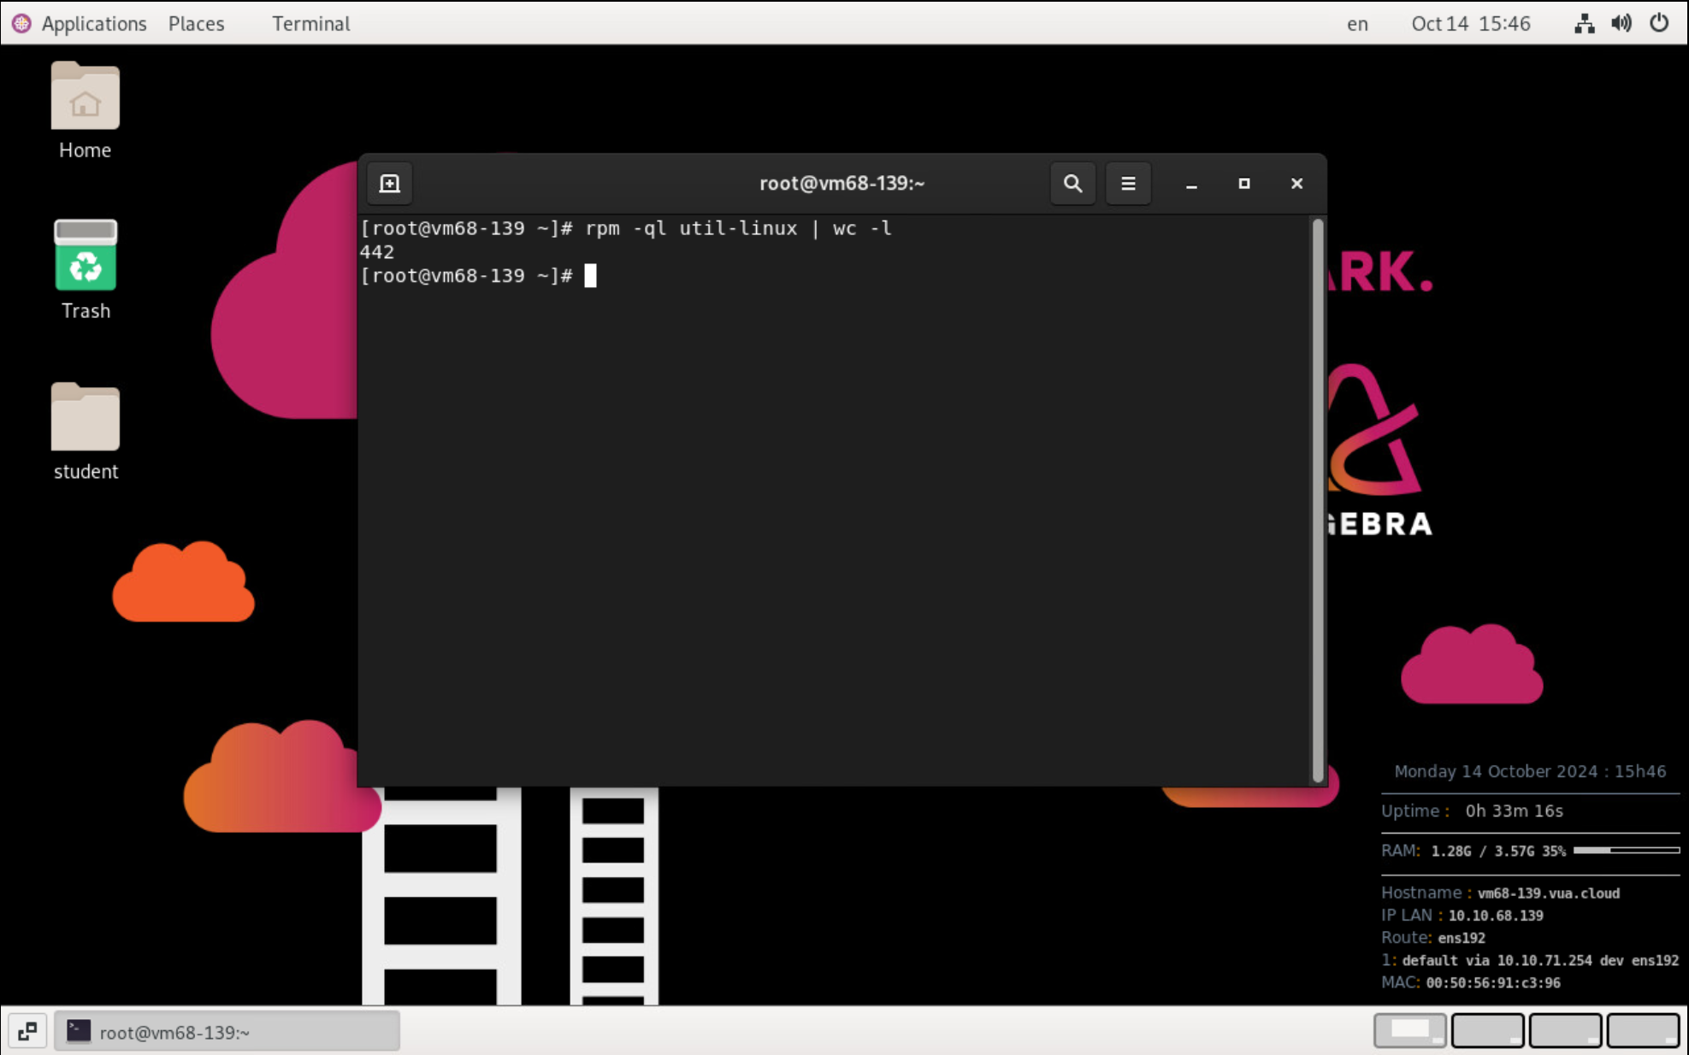

Sa komandom (rpm -ql util-linux | wc -l) pozivamo rpm komandu sa parametrima q (query package) i l (list all files) da ispiše sve datoteke koje je paket zapisao na systemu tijekom instalacije te brojimo linije outputa pomoću wc -l komande)

4.

Sa komandom (rpm -qd util-linux) pozivamo RPM komandu u query modeu da ispiše svu dokumentaciju koja se instalirava sa paketom util-linux.

5.

Sa komandom (rpm -qi openssh | grep -i „Install Date:“) pozivamo RPM komandu u query modeu da sve informacije o instaliranom paketu openssh te otvaramo pipe tako da ispiše samo tekst koji sadrži string „Install Date“

6. 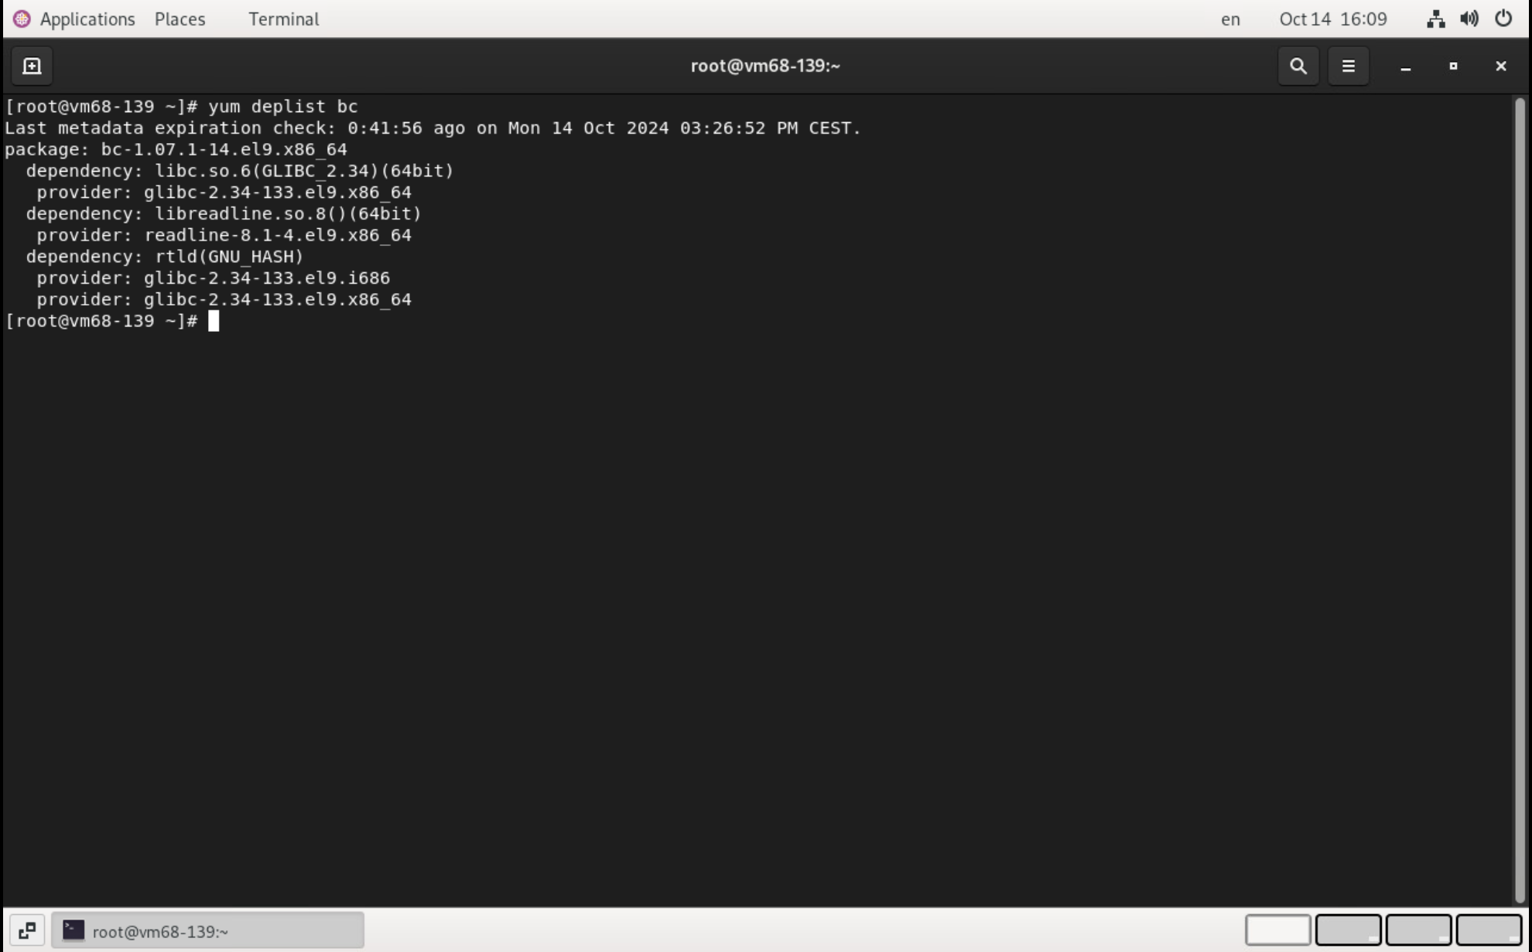

Sa komandom (yum deplist bc) pozivamo yum package manager da ispiše sve potrebne pakete da instaliramo paket „bc“

7.

Sa komandom (rpm -V initscripts) provjeravamo je li došlo do promjene neke datoteke paketa initscripts pomoću rpm-a u VERIFY modu.

8.

Sa komandom (yum check-update libpng) pozivamo yum package manager da provjeri postoji li nadogradnja za paket libpng

9.

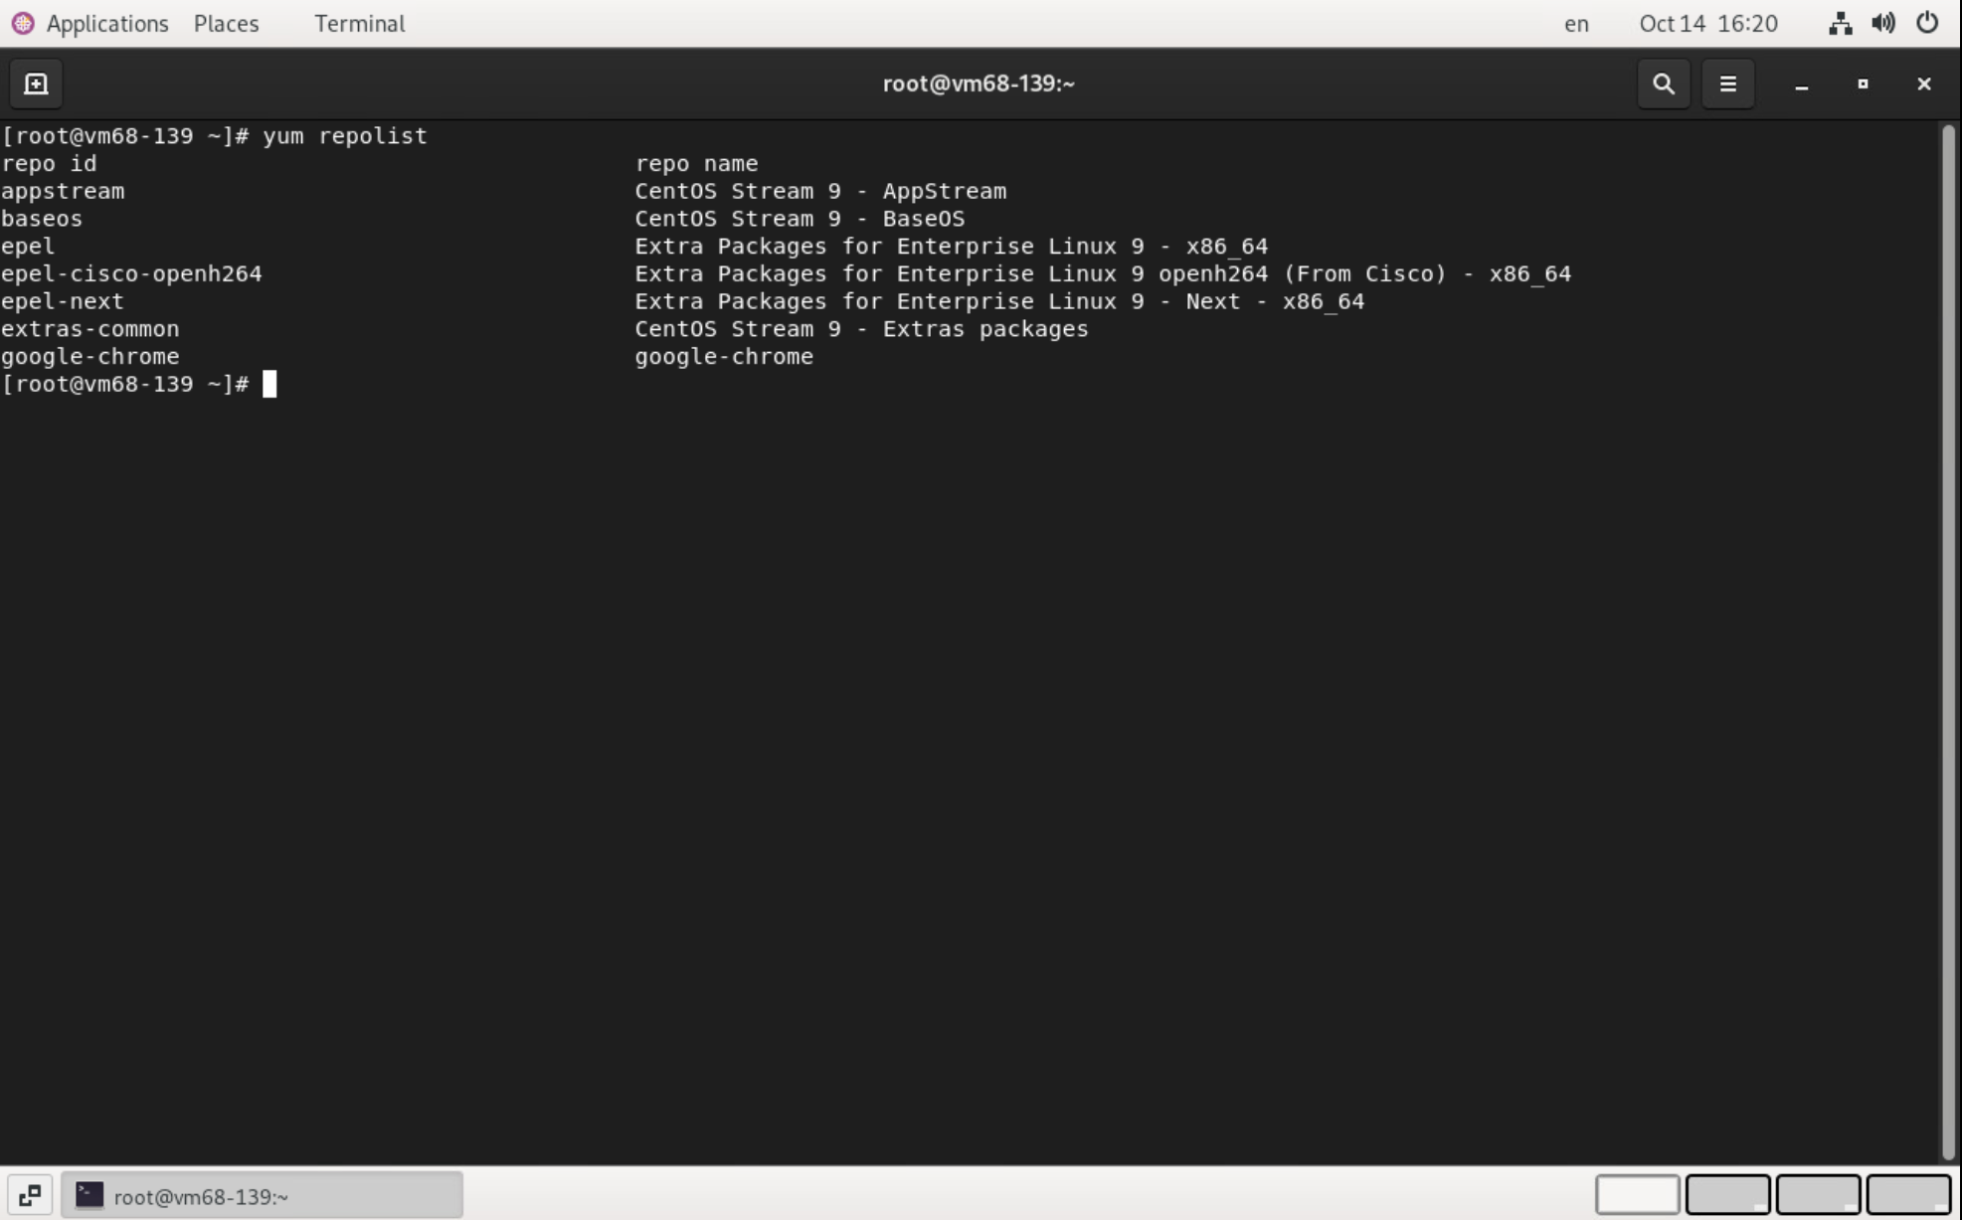

Sa komandom (yum repolist) pozivamo yum package manager da ispiše sve repozitorije sa kojih se preuzimaju nadogradnje, a to su (COSS9 – BaseOS, COSS9 – AppStream, EPEL, google-chrome i COSS9 – Extras)

10.

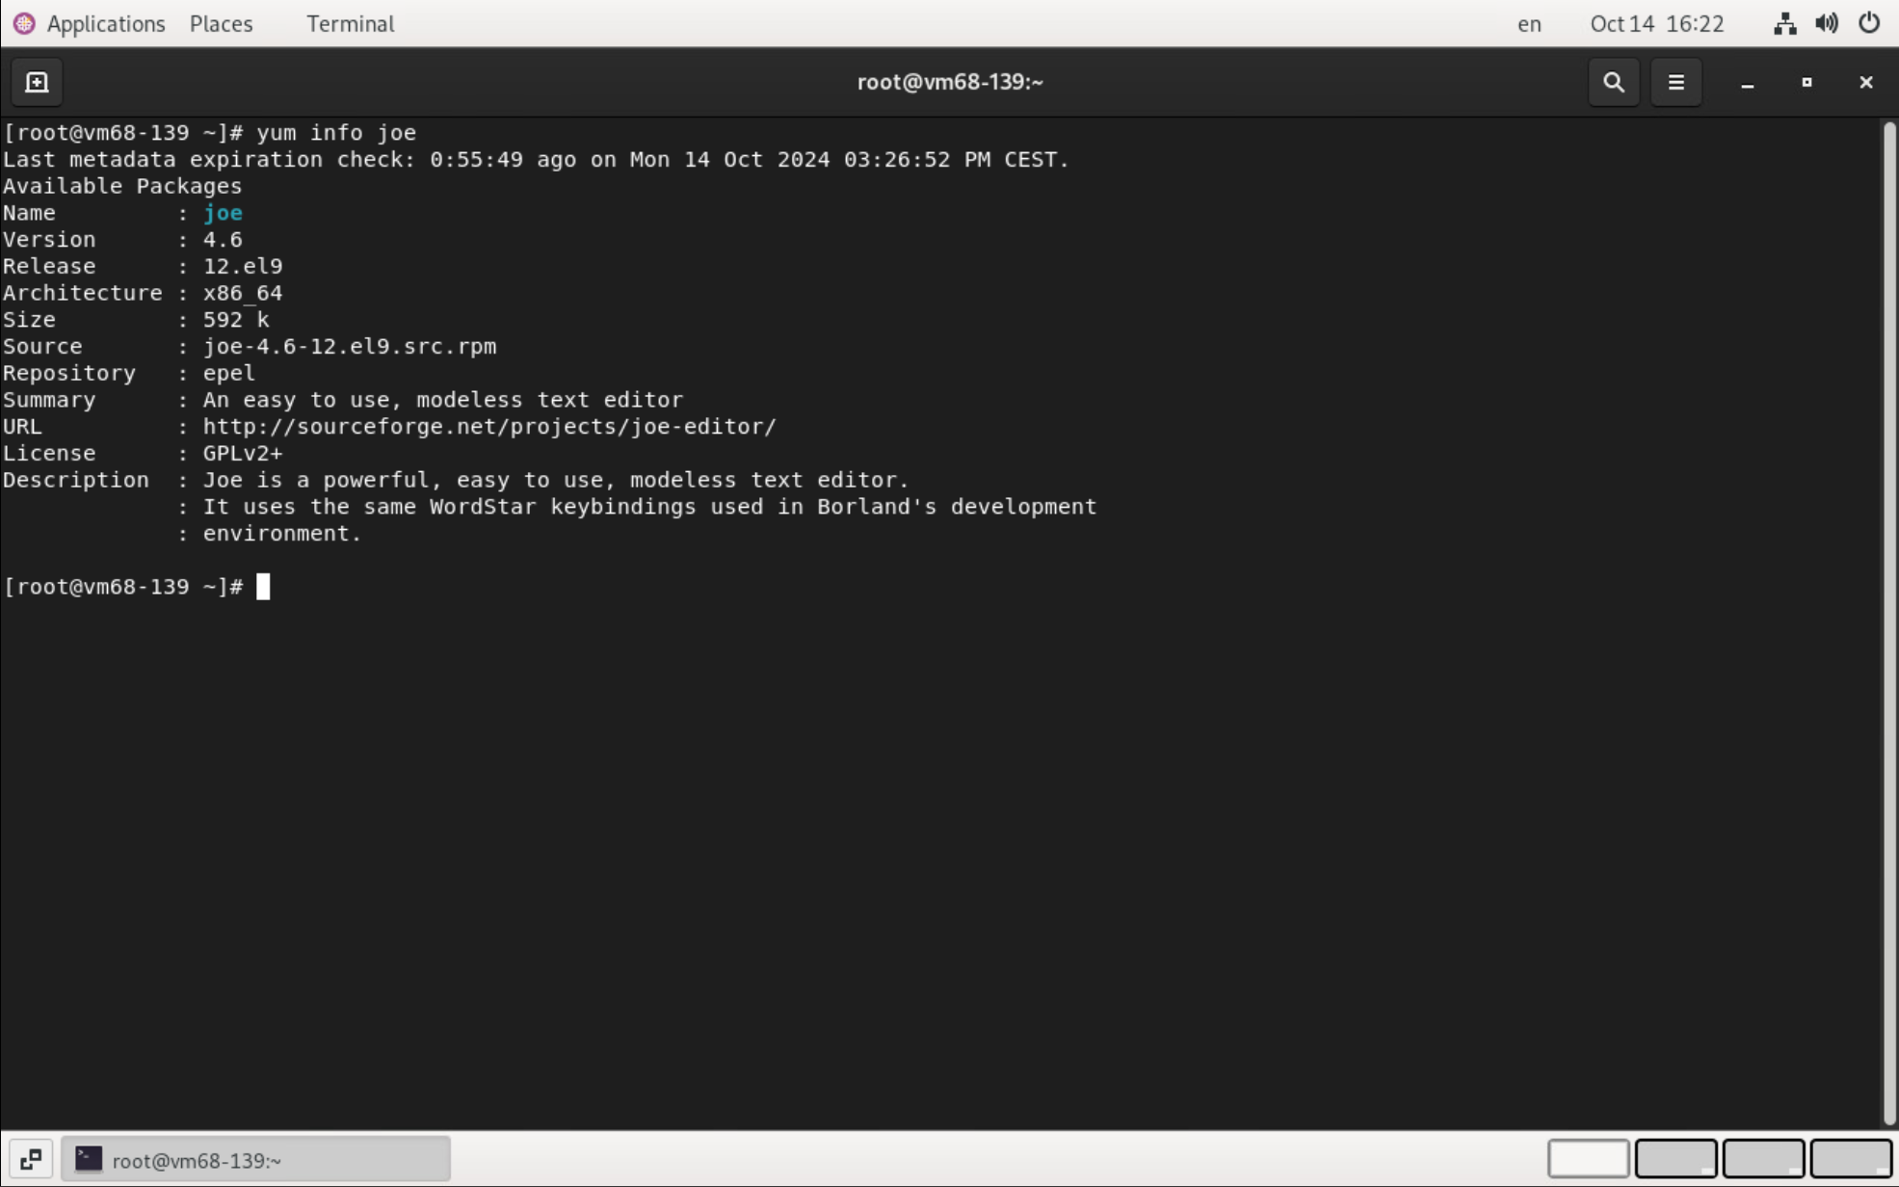

Sa komandom (yum info joe) pozivamo yum package manager da ispiše sve informacije o paketu joe

11.

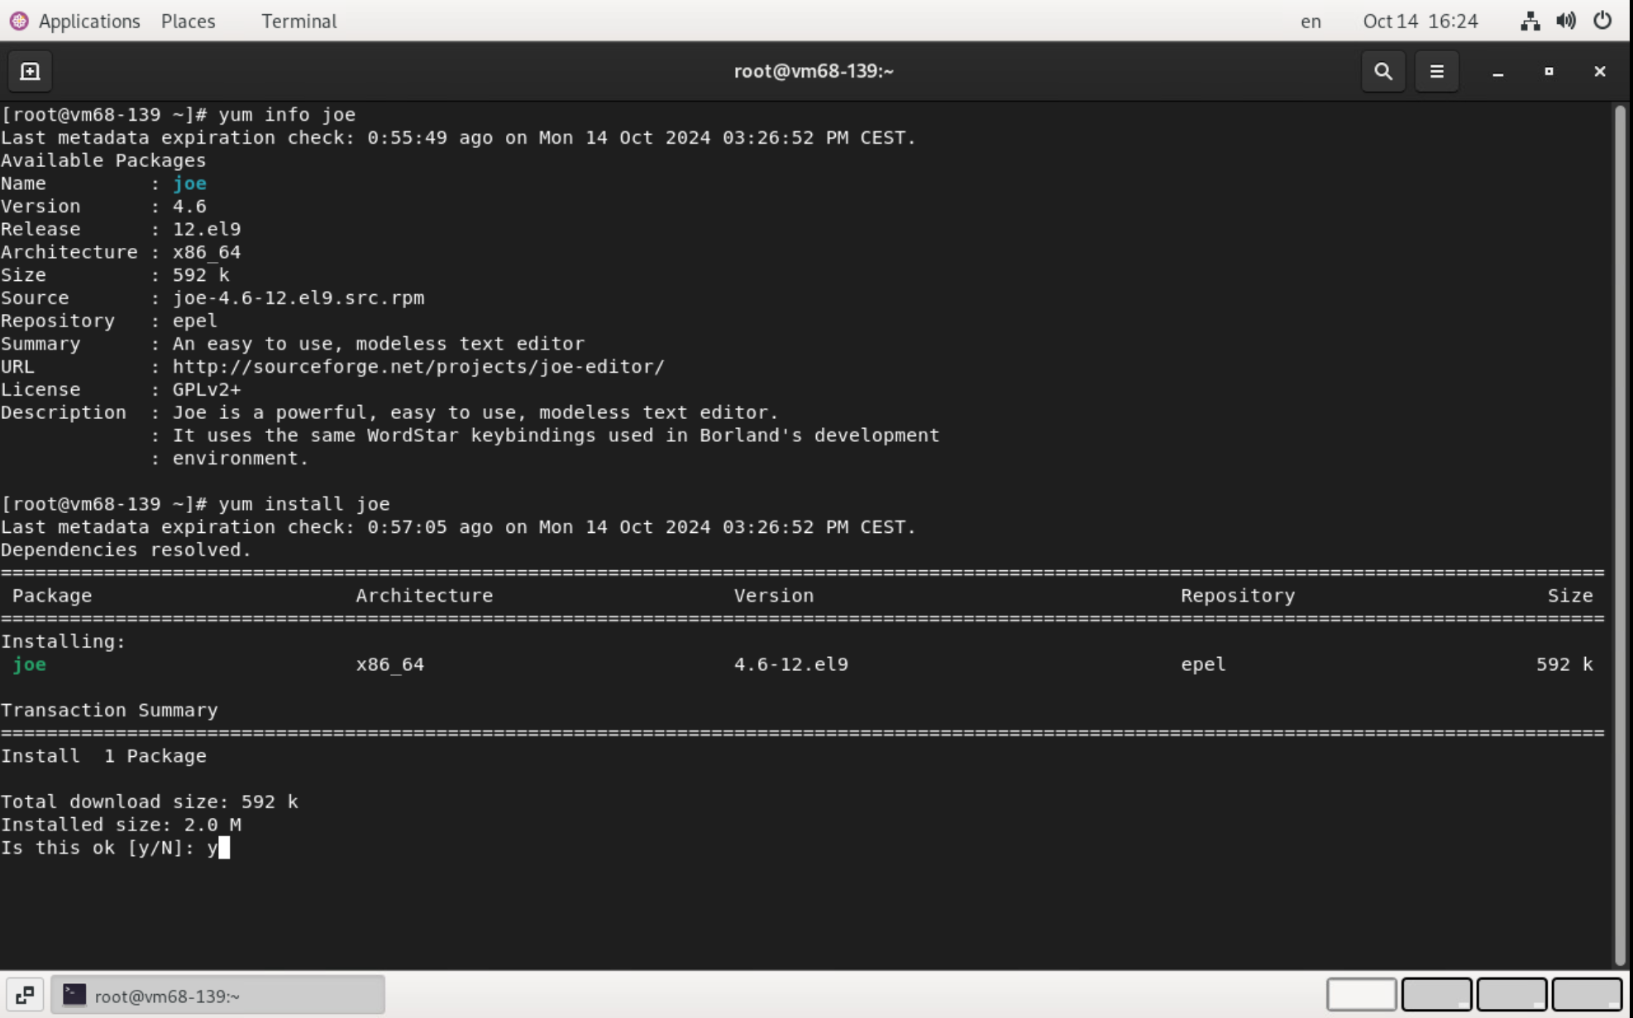

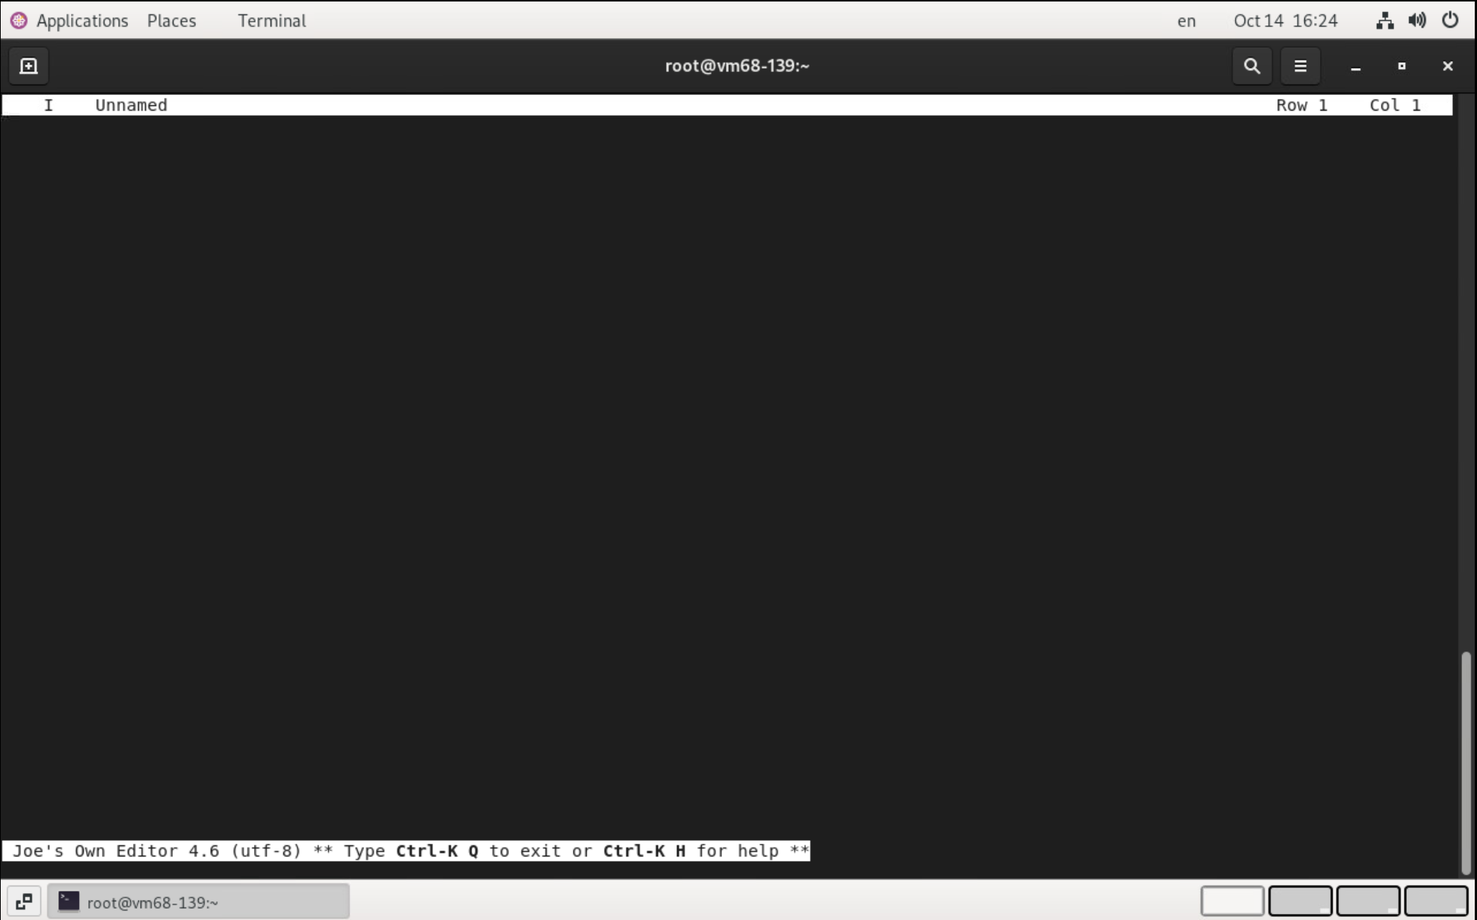

Sa komandom (yum install joe) pozivamo yum package manager da instalira paket joe

12.

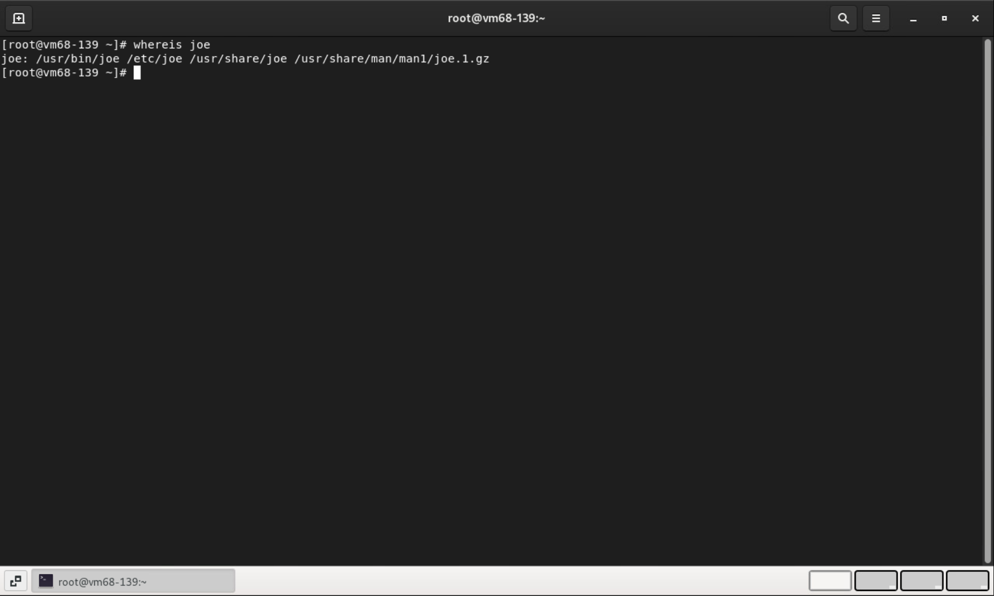

Sa komandom (whereis joe) ispisujemo lokaciju binarne datoteke joe koji se u ovom slucaju nalazi u /usr/bin/joe

13.

Sa komandom (yum remove joe -y) uklanjamo paket joe i sve njegove datoteke te sa komandom (whereis joe) potvrđujemo da joe više nije instaliran na systemu.

COMPILING SOFTWARE

1. „x“ – Extract, „v“ – Verbose (ispiši log za vrijeme operacije), „f“ – File (target datoteka)
2. „/usr/local/bin“ je zadano odredište prilikom instalacije
3. A screenshot of a computer

   Description automatically generated. /configure --prefix=/usr --sysconfdir=/etc
4. A screenshot of a computer

   Description automatically generatedKoristeći „make -j2“ komandu, pokrenuo sam kompajliranje programa
5. Koristeći „make install“ komandu, sa konfiguracijom iz configure i binarne datoteke koju smo kompajlirali, instaliravamo aplikaciju joe

1. Koristeći naredbu “whereis joe” možemo saznati gdje je instaliran program joe nakon compileanja.

1. A screenshot of a computer

   Description automatically generatedi 9. Koristeći naredbu „joe“ možemo provjeriti je li dostupna naredba i može li se aplikacija pokrenuti.